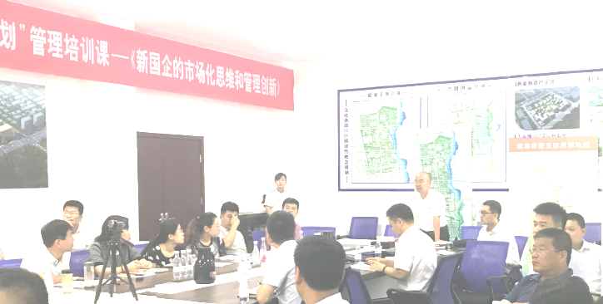
柳瑞军

一、课程背景和意义
十八大以来，随着国有企业改革的深入，国有企业从产权结构、经营机制、转型升级入手，推进一系列改革措施，激发出国有企业新的活力和竞争力。
同时，随着国有企业改革和市场化经营机制的逐步建立，很多传统的企业的经营理念和管理理念都已经不适应新的管理要求，企业对管理者的思想素质和技能要求也与以往有了很大不同，国有企业的经营者、领导者和各级管理者必须学会不断突破创新，才能领导和管理好企业。
德鲁克说：“在21世纪，管理最大的挑战，是使组织成为变革的领导者。”变化是21世纪的主旋律，当今时代，变革是永恒的主题，中国社会处于经济体制深刻变革、社会结构深刻变动时期，企业的转型升级已成当今企业经营发展的主旋律。在复杂环境下，企业的内外经营环境比以往任何时候都更加充满了不确定性，企业要获取持续成长的动力，就必须不断进行“系统的改进”和“系统的放弃”，企业组织必须向学习型组织、变革型组织和创新型组织转变，才能在市场竞争中立于不败之地。
本课程以目前国有企业转型和市场化改革为背景，以思维突破为主线，帮助国有企业领导者突破传统的思维观念，建立新的管理思维方式，拓宽工作思路和领导潜能，从而帮助国有企业管理者在新的形势下实现有效领导和管理提升。
二、培训方案
- 培训受众：国有企事业单位各级领导者、职能部门管理人员等。
- 课程目标：（1）转变传统管理意识和观念，增强国有企业的市场化思维；（2）提高创新思维能力，推动管理工作突破和创新。（3）帮助国企管理者适应新形势、新要求，领导和管理好企业。
- 培训时长：6-12课时/1-2天。适用于公开课、讲座和内训。
- 授课方式：理念讲授、案例分享、互动解答等形式，形式生动活泼、内容实战使用、启迪心智。
- 课程大纲：
- 市场化改革打造“新国企”
- 国企改革发展历程
- 市场化机制是国企改革发展必由之路
- 国企变革带来的挑战和机遇
  - 当前国企改革与发展面临的问题
- 新国企的“新”体现在何处？
  - 如何体现“新使命”？
  - 如何构建“新体制”？
  - 如何建立“新机制”？
  - 如何拓展“新思路”？
  - 如何变革“新战略”？
  - 如何塑造“新文化”？
- 如何主动转型，突破求变？
- “新国企”转型的路径和方法
- 成功转型企业的五大特征是什么？
- 典型案例：成功企业的主动转型之路
- 新国企管理的市场化思维
- 市场经济和市场竞争的特点
  - 市场的本质是什么？
  - 什么是市场化导向思维？
  - 什么是完全的市场化意识？
  - 新国企必备的6大市场化意识
- 新国企应具备的客户意识
- 新国企应具备的服务意识
- 如何向服务转型？
- 案例：“首汽约车”的改革经验
- 新国企应具备的竞争意识
- 新国企应具备的危机意识
  - 如何增强危机意识
  - 进行危机管理？
- 新国企生产经营的效能意识
- 新国企应具备的创新意识
- 思维突破——打破传统观念的束缚
- 不要让传统思维成为企业的负资产
- 案例分析：拒绝改变，企业巨人终被时代所抛弃
- 新国企领导的管理角色转型
- 视频案例：政府在创新中的角色和作用
- 打破思维定势的束缚
- 领导者必备的三种突破性思维模式
- 新国企的经营管理创新
- 从传统管理到现代管理
- 现代管理的四大原则
  - 系统管理原则
  - 人本管理原则
  - 动态管理原则
  - 效益效能原则
- 创新是经营管理的最高准则
- 领导决策的系统思维
- 案例：南昌创意产业园新模式
- 领导者的整合思维
- 案例：科协改革，助力创新
- 变革领导力
- 如何成为变革型领导者？
- 如何系统化管理企业的创新活动？
- 成功创新背后的模式是什么？
  - 如何引领企业走向持续创新之路？
- 如何开发创新型管理技能和领导力？
- 管理创新的领域
- 如何建立市场化的选人用人机制？
- 如何建立市场化的激励与约束机制
- 管理创新的思维
- 团队管理创新
- 团队管理的系统思维
- 团队问题MECE原则分析
- 团队管理创新的关键领域
- 如何改进考评体系？
- 如何管理变革中的冲突？
- 如何进行工作设计创新？
- 如何进行创造性激励？
- 创造性激励的思维模式
- 思维练习及应用建议
- 实务分析：如何调动员工积极性？
- 工作管理创新
1. 工作管理创新的系统思维
a) 创造性工作的过程
b) 管理工作创新的关键领域？
2. 如何做创造性决策？
a) 创造性决策与传统方式的区别？
b) 问题分析中的白帽思维
c) 问题决策中的红帽思维
3. 创新战略和挑战性目标
- 创造性执行与整合思维
1. 整合思维与创造性执行
2. 整合思维是领导成败的分水岭
3. 视频案例
4. 整合思维可以解决哪类问题？
5. 整合思维的特征
6. 创造性整合的类型和方法
→ 执行理念的整合
→ 实施方案的系统整合
→ 工作过程控制的整合

三、《新国企的市场化转型与创新》培训案例
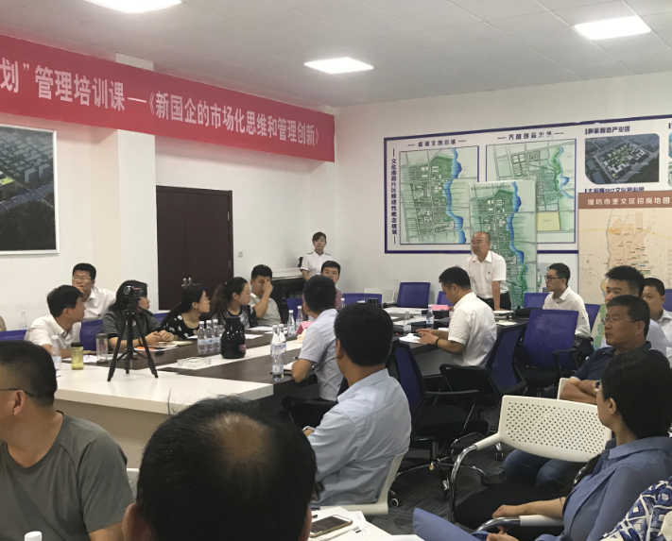  山东恒建集团  《新国企的市场化思维和管理创新》 | 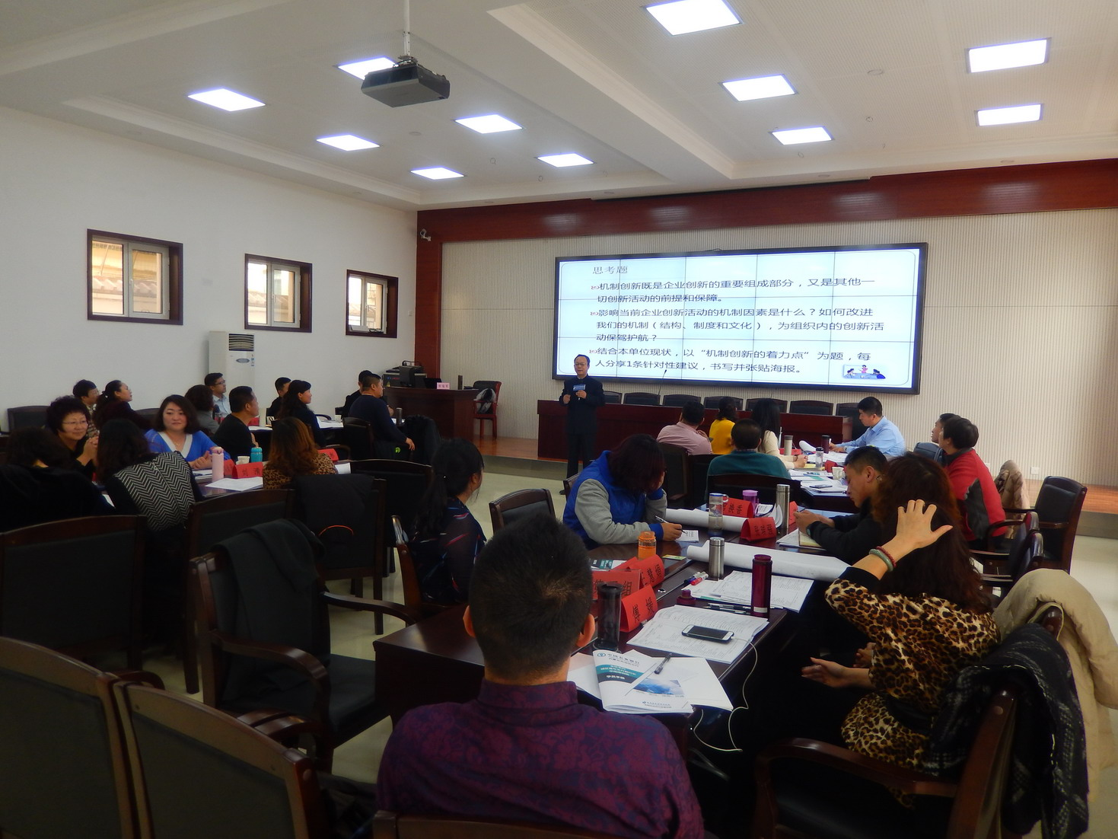  中国农业银行内蒙古分行  《新常态下的创新思维和管理创新》 | 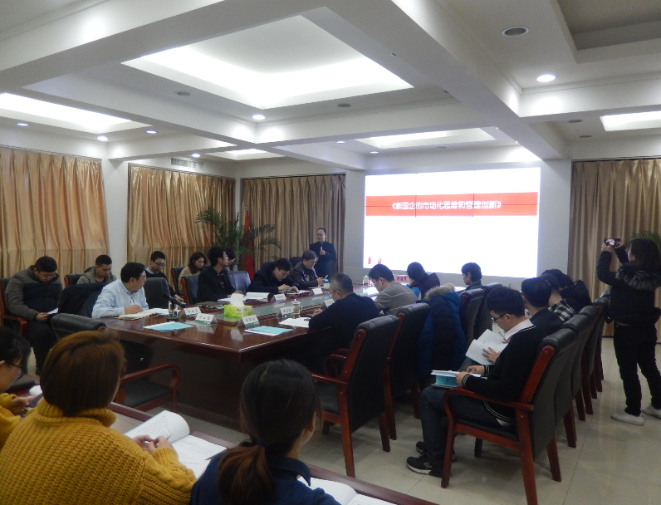  国网山西综合能源服务公司  《新国企的市场化思维和管理创新》
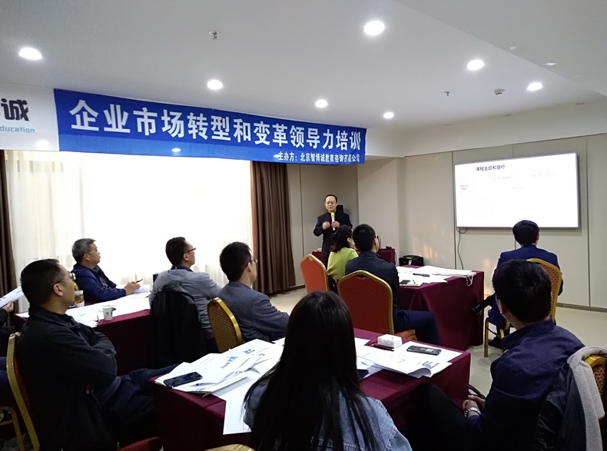  2019年西安公开课  《企业市场化转型和变革领导力》 | 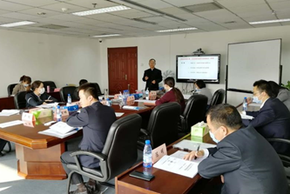  国网新能源建设公司  《企业战略变革与落地推行》 | 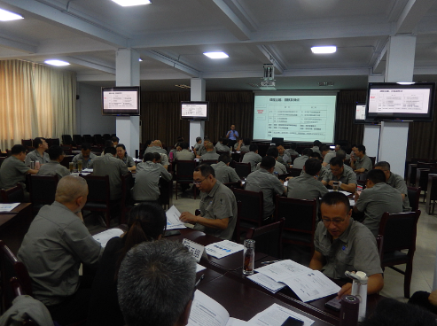  宣钢集团连续3期《企业转型和管理变革》《市场化思维和管理创新》
